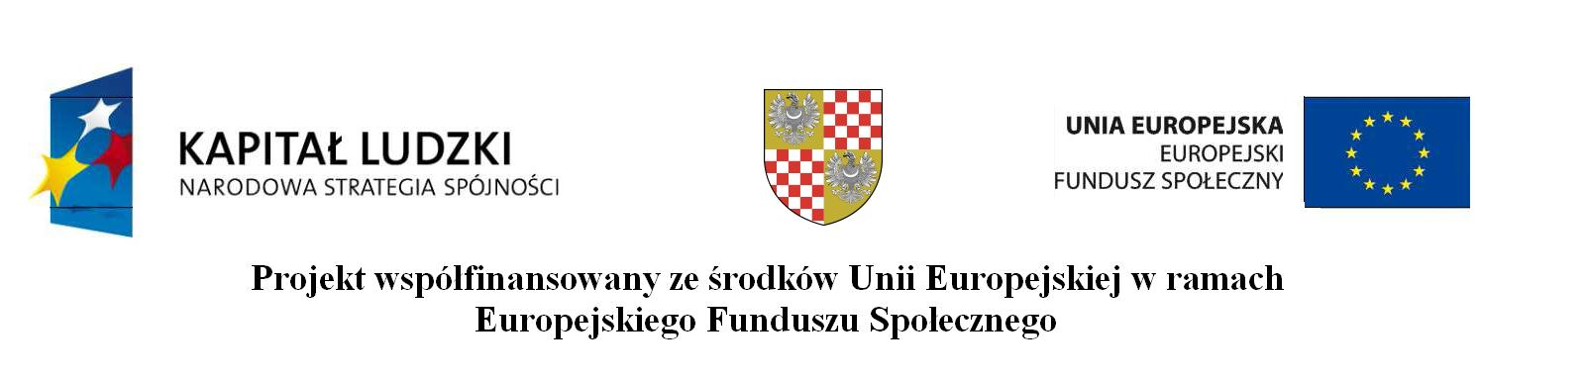
Brzeg, dn. 16.11.2011r.

R.042.24.11.2011.KJ

(Nazwa firmy)

ZLECENIE
dotyczy:
nr wniosku:1B0C-FB23-2A48-3A0A
nr umowy: POKL.09.01.02-16-011/11-00

nazwa projektu: „Aktywnie w przyszłość”

Powiat Brzeski zleca dostawę następującego sprzętu::

1. Zakup laptopa dla Publicznego Gimnazjum Specjalnego w Brzegu
1 | Laptop  Przekątna ekranu 15 - 17" Karta graficzna: AMD Radeon / nVidia GeForce Procesor: Intel Core ... Pamięć RAM: 4 GB Dysk twardy: 500 GB Karta sieciowa 10/100 Mbps Wi-Fi 802.11 b/g/n Rodzaje wyjść / wejść Bluetooth, czytnik kart 2 w 1 [MMC/ SD(SDHC)], USB 3, RJ45 (LAN), USB 2.0 Zainstalowany system operacyjny MS Windows 7 Home Premium | 1 | Publiczne Gimnazjum Specjalne w Brzegu  (Maja Chomaniec)

realizowanego w ramach poddziałania 9.1.2 Programu Operacyjnego Kapitał Ludzki na lata 2007 – 2013; zgodnie z wymogami określonymi przez Zamawiającego w zaproszeniu do składania propozycji cenowych z dnia 16 listopada 2011 roku.
Termin realizacji umowy: 02 grudzień 2011 roku

Wynagrodzenie płatne przelewem w terminie 14 dni od daty otrzymania poprawnie wystawionej faktury VAT.

Wykonawca: Zlecający:

Dane płatnika:
Starostwo Powiatowe w Brzegu
ul. Robotnicza 20
49 – 300 Brzeg
NIP: 747-16-81-204
Tel. 77 444 79 41

